МИНОБРНАУКИ РОССИИ

Федеральное государственное бюджетное образовательное учреждение высшего образования

НИЖЕГОРОДСКИЙ ГОСУДАРСТВЕННЫЙ ТЕХНИЧЕСКИЙ

УНИВЕРСИТЕТ им. Р.Е.АЛЕКСЕЕВА

Институт радиоэлектроники и информационных технологий

Кафедра информатики и систем управления

ОТЧЕТ

По лабораторной работе №3  
 «сети и телекоммуникации»

РУКОВОДИТЕЛЬ:

________________ Гай В.Е.

(подпись) (фамилия, и.,о.)

СТУДЕНТ:

________________ Рукавишников М.А.

(подпись) (фамилия, и.,о.)

18-АС

(шифр группы)

Работа защищена «___» ____________

С оценкой ________________________

Нижний Новгород 2020

**Задание:**

Для экспериментов использовать схему из первой лабораторной работы. Все ip-адреса (или маски) необходимо поменять так, чтобы адрес сети у всех компьютеров был один. Все действия должны быть выполнены в симуляторе сетей CORE.

**Часть 1. Формирование запроса и получение ответа**

1. Начать захват пакетов при помощи WireShark.

2. Сформировать кадр ARP-запроса с помощью утилиты PackETH и отправить его в сеть (компьютеры выбрать самостоятельно).

3. Убедиться, что был получен кадр ARP-ответа, соответствующий посланному запросу. Захваченные пакеты сохранить для отчета. Вывести arp таблицу (команда «arp»).

4. Прекратить захват пакетов.

**Часть 2. ARP-спуфинг**

1. Выделить на схеме и обозначить три компьютера: A, B, Сервер.

2. Подготовить кадр ARP-ответа, направляемый Сервером хосту А с помощью программы PackETH. Кадр должен быть составлен так, чтобы MAC-адресу Сервера соответствовал IP-адрес хоста В. Вывести arp таблицу на хосте А. Отправить сформированный пакет от Сервера хосту А.

**Ход работы:**

Схема из 2 ЛР со всеми изменениями:

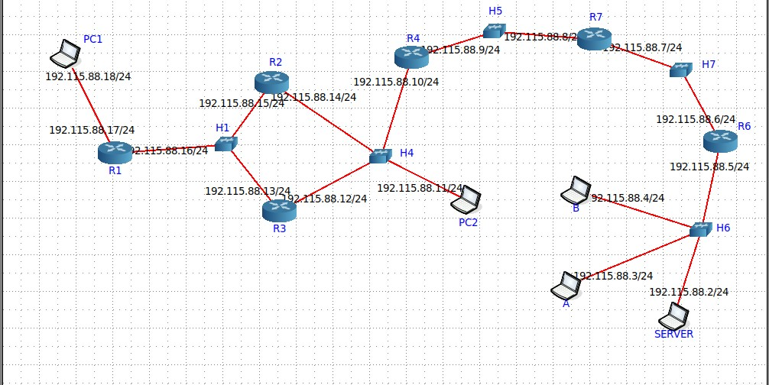

Для запуска packEth в консоли выполняем команду «xhost +», в консоли узла «DISPLAY=:0 packeth» или «DISPLAY=:0 packeth --sync».

Разрешили подключаться к серверу с любых хостов командой xhost+

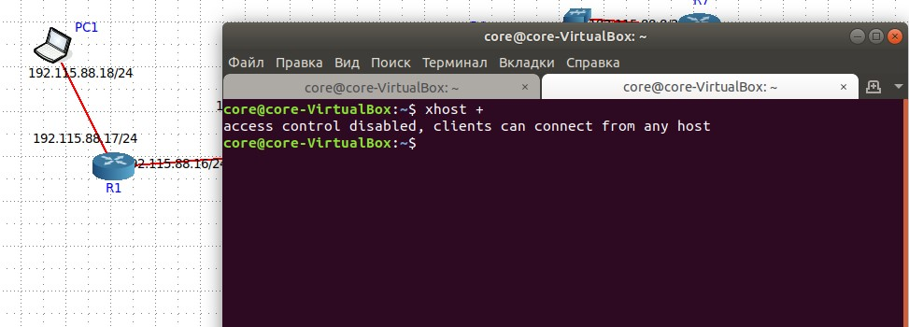

Заполняем данные в PackEth:

Destination: широковещательный адрес (ff:ff:ff:ff:ff:ff)

Sourse: через ifconfig узнаем мак адрес пк А

Sender MAC = MAC компьютера А

Sender IP = IP компьютера А

Target MAC = 00:00:00:00:00:00

Target IP = IP компьютера B

Запускаем Wireshark на сервере и компьютере В:

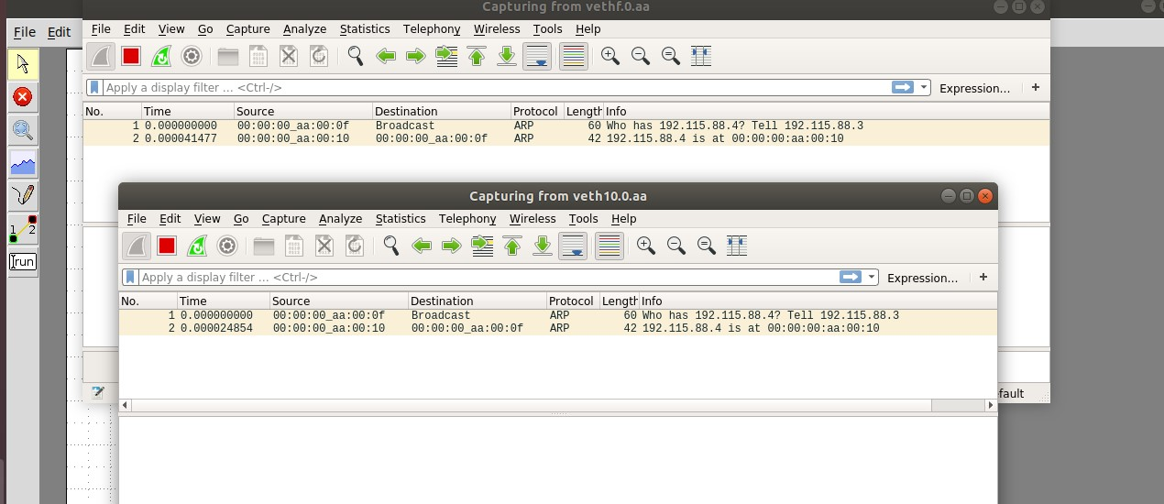

Пингуем компьютер B и смотрим arp таблицу на компьютере А:

Сервер также получил все отправленные пакеты

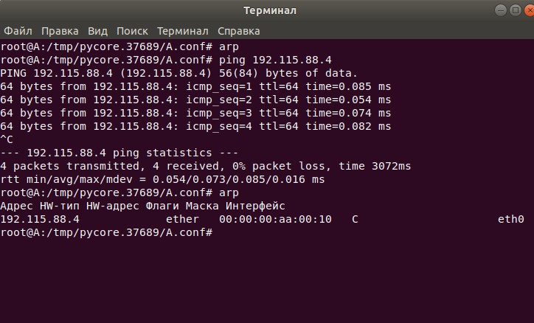

**Перехват пакетов**

Организация чата между узлами с помощью netcat(генерирует пакеты):

На компьютере А: nc –lp 9000

На компьютере B: nc 192.115.88.3 (ip куда хотим отправить) 9000

Теперь можно проверить обмен пакетами между двумя компьютерами:

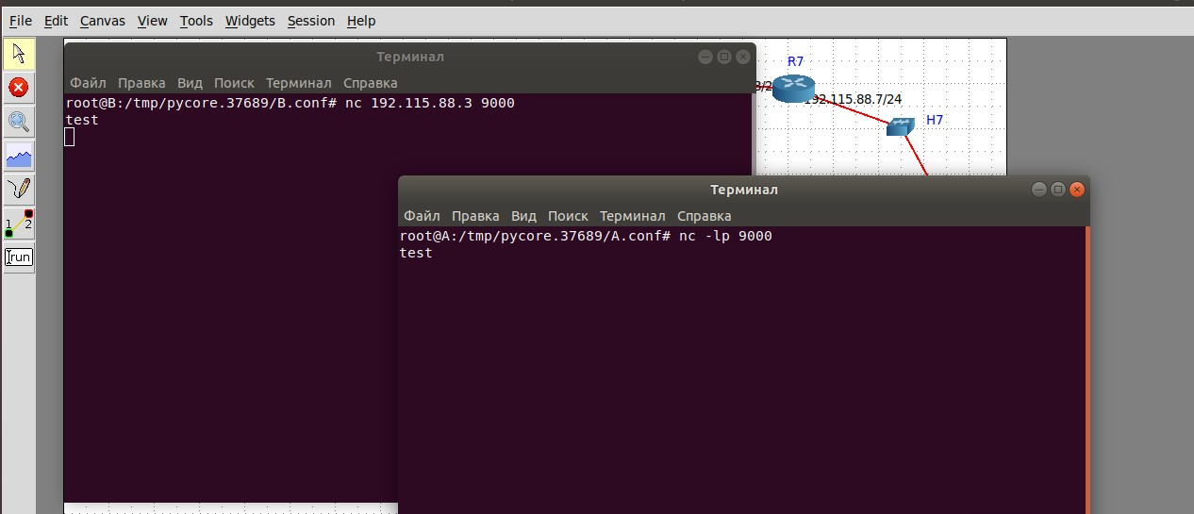

Men in the middle - ситуация, когда сервер представляется компьютеру А компьютером В и наоборот, причем ни один из компьютеров А и В не может знать о присутствии сервера.

PackEth для MIM:

Destination MAC = MAC компьютера А

Source = MAC сервера

Sender MAC = MAC сервера

Sender IP = IP компьютера В

Target MAC = MAC компьютера А

Target IP = IP компьютера А

Заходим в Wireshark сервера и видим, что отправленные сообщения отображаются в таблице:

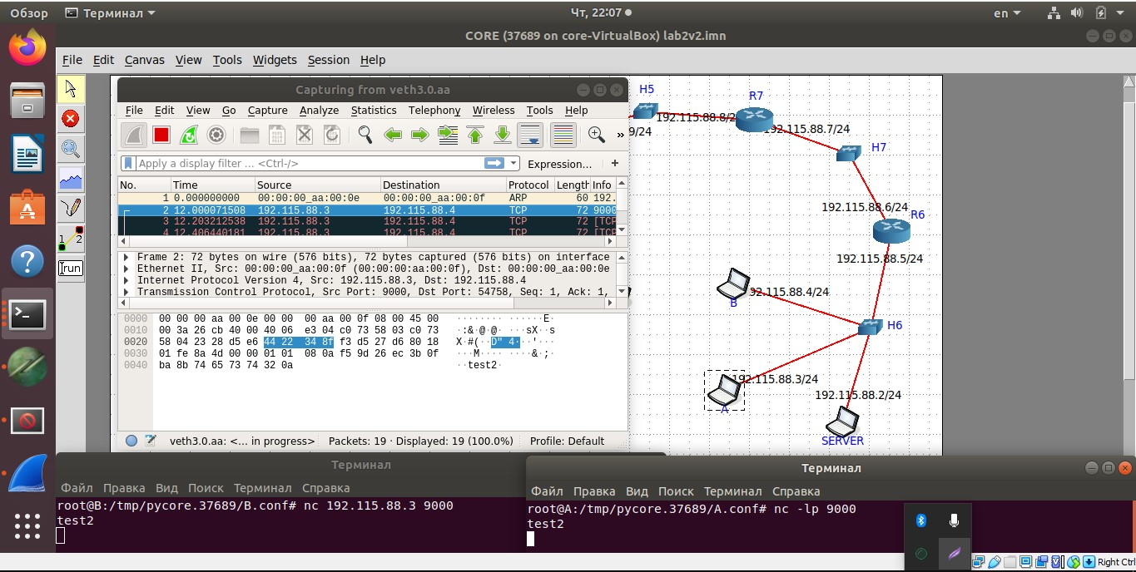

**Вывод:** Научились перехватывать пакеты данных в пределах сети, а также подробно изучили arp протокол.